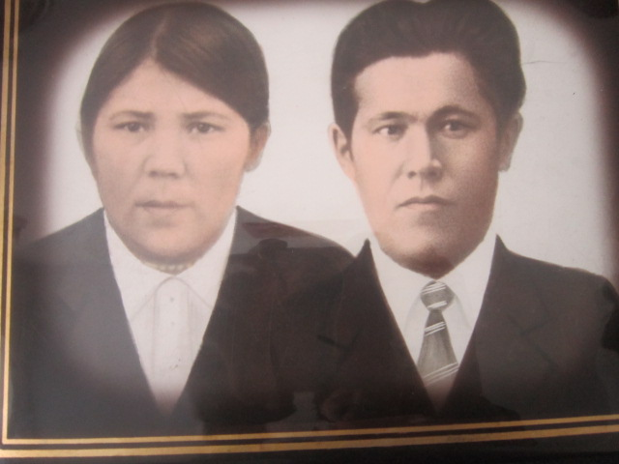

ФИО Газизов Абдулбари
Годы жизни 1917-1965
Место рождения с.Новоатьялово Ялуторовского района

